Θέμα 2^{ο}
2.1 Στην παρακάτω εικόνα απεικονίζεται ένα έδρανο κύλισης. Να γράψετε τους αριθμούς 1, 2, 3, 4, 5 από τη Στήλη Α και, δίπλα, ένα από τα γράμματα α, β, γ, δ, ε, στ της Στήλης Β, που δίνει τη σωστή αντιστοίχιση.
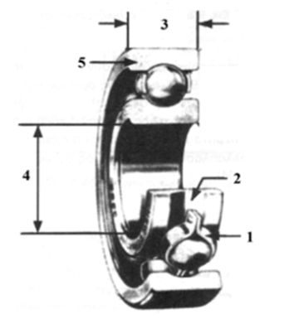
ΣΤΗΛΗ Α | ΣΤΗΛΗ Β
1. | α. Εσωτερικός δακτύλιος
2. | β. Εσωτερική διάμετρος
3. | γ. Πλάτος
4. | δ. Εξωτερικός δακτύλιος
5. | ε. Σφαιροθήκη
Μονάδες 15

2.2 Να γράψετε τον αριθμό καθεμιάς από τις παρακάτω προτάσεις και δίπλα στον αριθμό, το γράμμα που αντιστοιχεί στη σωστή απάντηση.
1. Το έδρανο κύλισης με κωδικό αριθμό 63008 έχει εσωτερική διάμετρο:
α. 8mm | β. 80mm | γ. 40mm | δ. 16mm
2. Ο έλεγχος του διακένου σε ένα ρουλεμάν μετά τη συναρμολόγησή του σε άξονα γίνεται:
α. με παχύμετρο | β. με το μάτι | γ. με filler | δ. με σπειρόμετρο
Μονάδες 10

